21 de enero de 2019

Estimado amigo,

Gloria Guevara Manzo, Presidenta y CEO del Consejo Mundial de Viajes y Turismo, invita a nuestros socios a un desayuno-debate, el martes 22 de enero, a las 09.30 h, en el salón Alcalá del Hotel NH Collection Colón, en la calle Marqués de Zurgena, número 4.

Adjuntamos C.V. de Gloria Guevara Manzo, así como algunas indicaciones sobre el trabajo y proyectos que desarrolla.

Dado el interés informativo de este desayuno, te agradeceré confirmes tu asistencia.

Mientras, recibe un afectuoso saludo de,

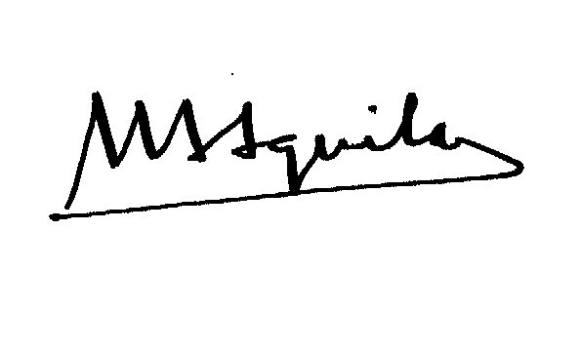
Miguel Ángel Aguilar
Secretario General APE

IMPRESCINDIBLE CONFIRMAR ASISTENCIA

Lugar: Hotel NH Collection Colón. c/Marqués de Zurgena, número 4.
Día: 22 de enero de 2019
Hora: 09.30 h.
Precio: Invitación

